Manual de Anotación de Imaxes CAM e Análise Métrica para a Clasificación da Angioxénese
O repositorio coa información do proxecto é:
https://github.com/roisantos/cam-egg-angiogenesis-classificator
Este repositorio inclúe artigos relacionados.

Introducción
O estudo da angioxénese, que é o proceso de formación de novos vasos sanguíneos, xoga un papel fundamental na investigación biomédica, especialmente no desenvolvemento e progresión de tumores e outras patoloxías. A análise de imaxes CAM (Chorioallantoic Membrane) permite aos investigadores cuantificar e clasificar o grao de angioxénese mediante o uso de métricas específicas. Este documento serve como guía para anotar imaxes CAM empregando a ferramenta de software LabelMe e describe o procedemento para extracción das métricas relevantes á investigación.

Configuración do Entorno de Traballo
Instalación de LabelMe: Acceda ás versións precompiladas de LabelMe a través do enlace de descargas. Seleccione e descargue a versión adecuada para o seu sistema operativo, por exemplo, a versión de Windows dispoñible aquí.

Métricas e obxetivo da anotación:
Examine o artigo Deep Learning-Based Image Analysis for the Quantification of Angiogenesis para familiarizarse cos obxectivos e métricas do estudo.
- Lonxitude total dos capilares
- Número de puntos de ramificación
- Área total dos capilares

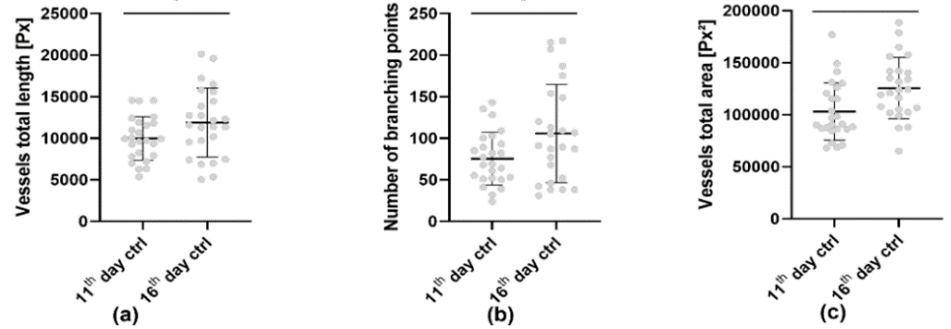

Instrucciones para a anotación:
- Abrir o Software e a Carpeta de Imaxes:
  - Inicie o software LabelMe.
  - Abra a carpeta que contén as imaxes que desexa anotar.
- Familiarizarse coa Interface:
  - Localice as opcións 'Edit', 'Create LineStrip, ‘Edit Polygons', etc.
  - Localice as opcións para axustar o brillo, o contraste e o zoom da imaxe.
- Selección de Ferramentas para Anotación:
  - Seleccione a ferramenta 'Edit' para comezar a anotación.
  - Elixa entre 'Create Point' para marcar puntos de ramificación e 'Create LineStrip' para anotar os capilares.
  - Elixa ‘Edit Polygons' para modificar o marcado dun capilar.
- Anotación de Puntos de Ramificación:
  - Use a ferramenta 'Point' para marcar onde os capilares se bifurcan.
  - Cada punto de ramificación debe ser marcado cun punto único.
- Anotación dos Capilares:
  - Seleccione a ferramenta 'LineStrip'.
  - Os capilares márcanse facendo clicks consecutivos co LineStrip. Ao chegar ao final do capilar, presiona Enter. O programa permitirá crear ou asignar unha etiqueta.
  - Deseñe liñas ao longo dos capilares seguindo o seu percorrido desde un punto de ramificación ata o seguinte.
- Etiquetaxe dos Capilares:
  - Asigne a etiqueta adecuada a cada 'LineStrip' baseándose no grosor estimado do capilar. O obxetivo desta clasificación é estimar a superficie total que ocupan os capilares.
  - Use a referencia de medida na imaxe (a banda branca de 2mm) para estimar o intervalo de grosor do capilar.
  - Este é un exemplo de clasificación [a modificar]:
    - Para capilares cun grosor menor de 0,2 mm
    - Para capilares con un grosor entre 0,2 mm e menos de 0,5 mm
    - Para capilares cun grosor entre 0,5 mm e menos de 1 mm
- Gardado das Anotacións:
  - Unha vez que remate de anotar os capilares e os puntos de ramificación na imaxe, garde as anotacións.
  - As anotacións serán gardadas nun arquivo JSON asociado coa imaxe.
- Revisión e Corrección:
  - Revise as anotacións para asegurarse de que todos os capilares están correctamente marcados e etiquetados.
  - Corrixa calquera erro identificado durante a revisión.
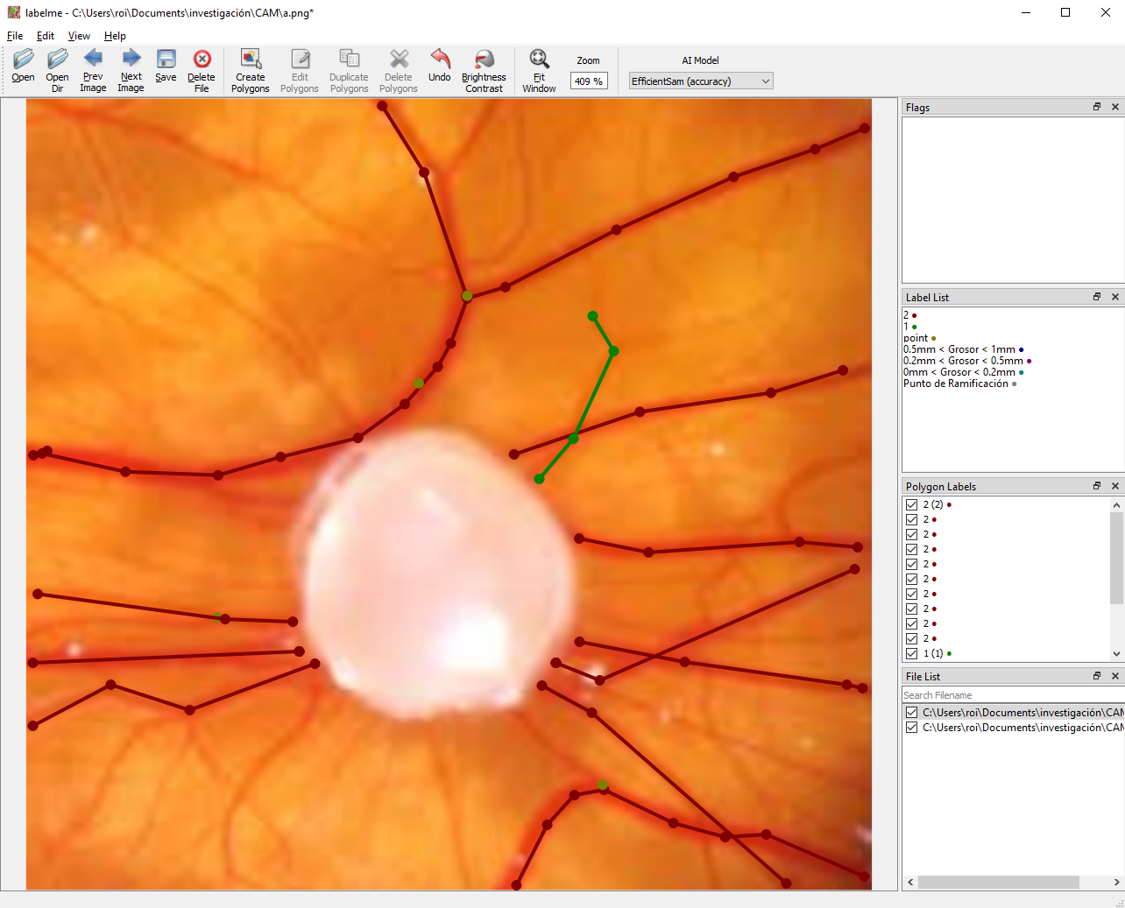
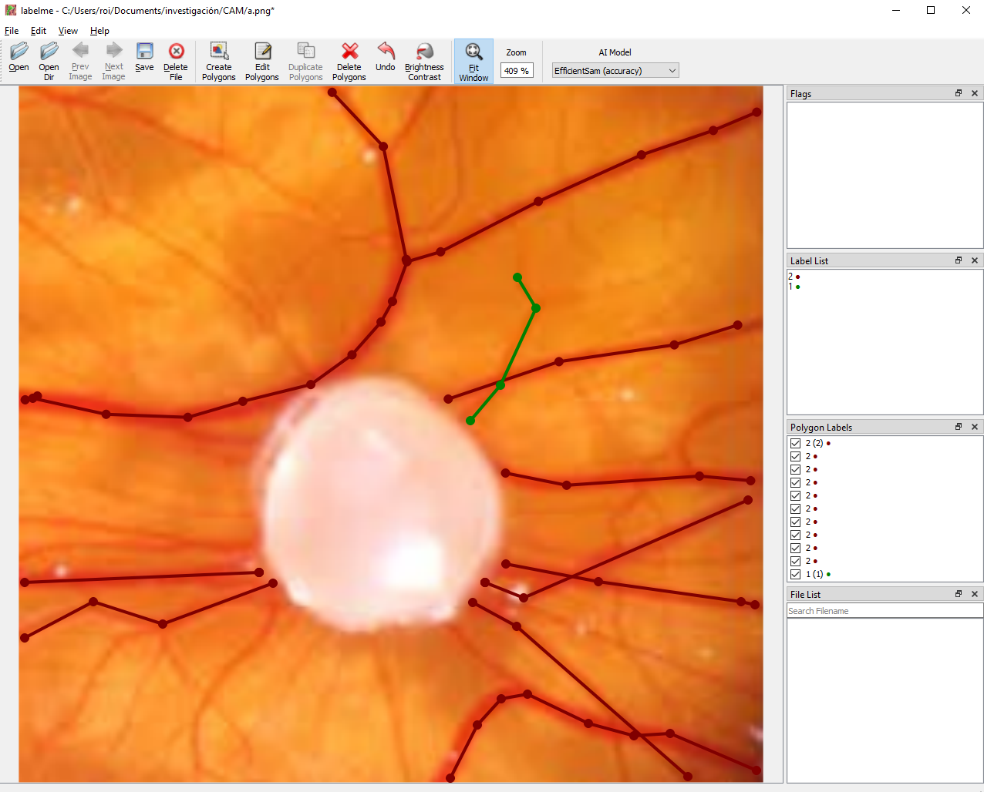

Extracción das Métricas dos Capilares a partir de arquivos JSON
Nesta sección, abordamos o proceso de extraer métricas cuantitativas dos capilares, empregando anotacións almacenadas en ficheiros JSON. O obxectivo é calcular a lonxitude total dos vasos sanguíneos, contar o número de puntos de ramificación e estimar a área total dos vasos. O código proporcionado é un script de Python que se debe executar nun entorno local, dado que requírese acceso directo ao sistema de ficheiros para ler os ficheiros JSON.
Pasos Principais do Proceso de Extracción:
- Carga dos Ficheiros JSON: O script comeza definindo o camiño ao directorio que contén os ficheiros JSON. Este directorio é onde se almacenan as anotacións das imaxes dos capilares.
- Cálculo da Lonxitude dos Vasos: Mediante unha función auxiliar, calculamos a lonxitude de cada linestrip (que representa un vaso sanguíneo) sumando as distancias euclidianas entre os puntos consecutivos que compoñen o linestrip.
- Agrupación e Análise dos Datos: Unha vez recollidas as lonxitudes, as anotacións dos puntos de ramificación e as áreas estimadas, o código organiza estes datos por grupos. Estes grupos poden ser definidos baseándose na información contida nos nomes dos ficheiros JSON.
- Visualización dos Resultados: Finalmente, empregamos a biblioteca Matplotlib para crear gráficos que mostran as lonxitudes totais dos vasos, o número de puntos de ramificación e as áreas totais dos vasos. Cada un destes parámetros é crucial para entender mellor a rede vascular representada nas imaxes.
Consideracións Adicionais:
- O dicionario anchuras_medias debe ser axustado para reflectir as anchuras reais dos vasos sanguíneos nas imaxes.
- A función extraer_grupo_de_nome_ficheiro é un exemplo de como se podería extraer a clave de agrupación a partir dos nomes dos ficheiros JSON. Dependendo da estrutura dos nomes dos teus ficheiros, esta función pode necesitar ser modificada.

Código de exemplo:
import json
import os
import glob
from scipy.spatial.distance import euclidean
import matplotlib.pyplot as plt

# Directorio que contén os ficheiros JSON
json_files_dir = './camfiles' # Substitúe con o camiño real ao teu directorio

# Función auxiliar para calcular a lonxitude dunha liña
def calcular_lonxitude_linestrip(puntos):
return sum(euclidean(puntos[i], puntos[i+1]) for i in range(len(puntos) - 1))

# Preparar os contedores de datos
lonxitudes = []
puntos_de_rama = []
areas = []

# Supoñendo dúas anchuras medias diferentes para 'vasos grosos' e 'vasos finos' (exemplo: 10px e 5px)
anchuras_medias = {2: 10, 1: 5} # Axusta estes valores baseándote nas anchuras reais

# Procesar cada ficheiro JSON no directorio
for json_file in glob.glob(os.path.join(json_files_dir, '*.json')):
with open(json_file, 'r') as file:
data = json.load(file)

lonxitude_total = 0
area_total = 0
conta_rama = 0

for forma in data['shapes']:
if forma['shape_type'] == 'linestrip':
lonxitude_linestrip = calcular_lonxitude_linestrip(forma['points'])
lonxitude_total += lonxitude_linestrip
group_id = forma['group_id']
if group_id in anchuras_medias:
area_total += lonxitude_linestrip * anchuras_medias[group_id]
elif forma['shape_type'] == 'point':
conta_rama += 1

lonxitudes.append(lonxitude_total)
puntos_de_rama.append(conta_rama)
areas.append(area_total)

# Agrupar por algún criterio baseado no nome do ficheiro ou contido do ficheiro
# Para o propósito deste exemplo, suporemos que os nomes dos ficheiros contén a información do grupo, como "11th_day_ctrl"

# Exemplo de como extraer unha clave de agrupación dun nome de ficheiro
# Necesitarás axustar isto para que coincida cos teus nomes de ficheiros reais
def extraer_grupo_de_nome_ficheiro(nome_ficheiro):
basename = os.path.basename(nome_ficheiro)
partes = basename.split('_')
return partes[0] + ' ' + partes[1] # Axusta esta liña segundo sexa necesario

# Extraer grupos e organizar os datos
datos_agrupados = {}
for json_file, lonxitude, ramas, area in zip(glob.glob(os.path.join(json_files_dir, '*.json')), lonxitudes, puntos_de_rama, areas):
grupo = extraer_grupo_de_nome_ficheiro(json_file)
if grupo not in datos_agrupados:
datos_agrupados[grupo] = {'lonxitudes': [], 'puntos_de_rama': [], 'areas': []}
datos_agrupados[grupo]['lonxitudes'].append(lonxitude)
datos_agrupados[grupo]['puntos_de_rama'].append(ramas)
datos_agrupados[grupo]['areas'].append(area)

# Deseño dos gráficos
fig, axs = plt.subplots(1, 3, figsize=(15, 5))

# Lonxitude total dos vasos
for grupo, datos in datos_agrupados.items():
axs[0].scatter([grupo] * len(datos['lonxitudes']), datos['lonxitudes'])
axs[0].set_title('Lonxitude Total dos Vasos')
axs[0].set_ylabel('Lonxitude [px]')

# Número de puntos de rama
for grupo, datos in datos_agrupados.items():
axs[1].scatter([grupo] * len(datos['puntos_de_rama']), datos['puntos_de_rama'])
axs[1].set_title('Número de Puntos de Rama')
axs[1].set_ylabel('Puntos de Rama')

# Área total dos vasos
for grupo, datos in datos_agrupados.items():
axs[2].scatter([grupo] * len(datos['areas']), datos['areas'])
axs[2].set_title('Área Total dos Vasos')
axs[2].set_ylabel('Área [px^2]')

plt.tight_layout()
plt.show()

